

**Genomineerden voor De Inktaap 2014 bekend**  
Grootste literaire jongerenprijs van het Nederlandse taalgebied vernieuwd van start

**De genomineerde boeken voor De Inktaap 2014 zijn bekend. Meer dan tweeduizend jongeren in Nederland, Vlaanderen, Suriname en op Curaçao gaan met de complete shortlist aan de slag.**

De Inktaap is dé literaire jongerenprijs van het Nederlandse taalgebied, waarbij leerlingen in het hele Nederlandse taalgebied worden geconfronteerd met de keuze van de jury’s van de AKO Literatuurprijs, de Gouden Boekenuil en de Libris Literatuur Prijs. Dit jaar komt daar voor de eerste keer een nominatie uit het Caribische gedeelte van het Nederlandse taalgebied bij. Om de culturele uitwisseling met Suriname en Curaçao te versterken is deze vierde titel aan het rijtje toegevoegd.

De complete shortlist bestaat dus uit:

* ***Pier en oceaan* van Oek de Jong (winnaar Gouden Boekenuil 2013)**
* ***De laatste parade* van Ruth San A Jong (Caribische nominatie)**
* ***Post Mortem* van Peter Terrin (AKO Literatuurprijs 2012)**
* ***Dit zijn de namen* van Tommy Wieringa (Libris Literatuur Prijs 2013)**

Elk jaar doen honderdvijftig scholen uit de vier landen aan dit project mee. Leerlingen in de leeftijd van 15 tot 18 jaar vormen plaatselijke jury’s. Ze lezen de boeken in schoolverband onder begeleiding van een docent, gaan er met elkaar over in debat en kiezen hun winnaar.

**Over De Inktaap**

De Inktaap is een initiatief van de Nederlandse Taalunie, Stichting Lezen Nederland, CANON Cultuurcel van het departement Onderwijs en het departement Cultuur van het Ministerie van de Vlaamse Gemeenschap en wordt uitgevoerd door Passionate Bulkboek in Rotterdam, Villanella in Antwerpen en de Nederlandse Taalunie in Suriname en op Curaçao.

**Over de boeken**

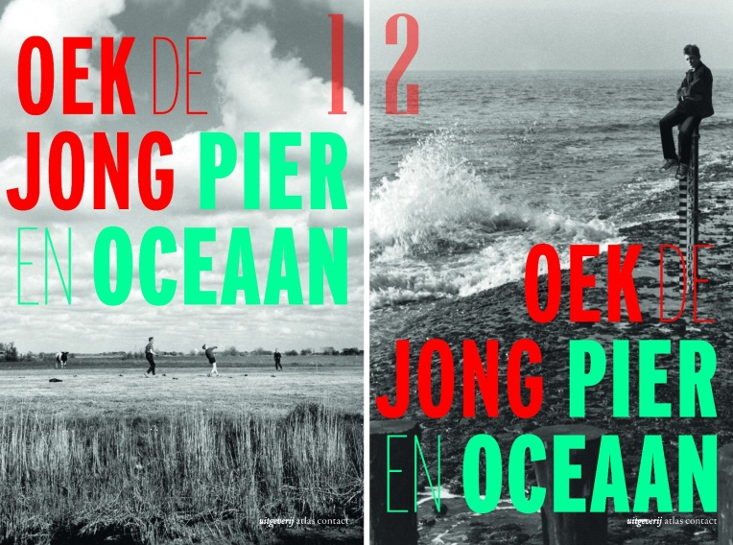

PIER EN OCEAAN

Oek de Jongs Pier en oceaan is een prachtige *coming of age* roman waarin geen wereldschokkende gebeurtenissen plaatsvinden. Hoofdpersoon is Abel Roorda, een Friese jongen die naar Zeeland verhuist, daar zijn pubertijd doormaakt, de seksualiteit ontdekt en als het ware ontgroend wordt. De hele samenleving ontgroent, lijkt het, want het stugge en stijve jaren ‘50 en ‘60 klimaat verandert in deze roman naar een meer vrijgevochten wereld, die we bezien door de ogen van Abel en zijn omgeving. Het is veel meer dan louter een nostalgisch boek, het snijdt universele thema’s aan en zal niemand onberoerd laten. ( http://www.librisliteratuurprijs.nl/2013/jong)

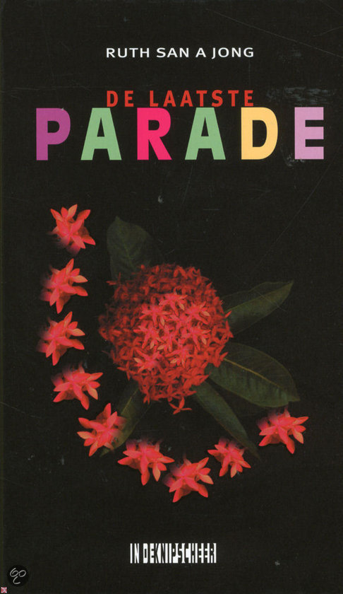

DE LAATSTE PARADE

In negen verhalen beschrijft Ruth San A Jong het Surinaamse leven in al zijn facetten. Ze vertelt over de geheime rituelen die worden toegepast bij de lijkbewassing. Ze maakt duidelijk voor welke problemen een bijvrouw komt te staan als haar geliefde overlijdt en wat ze moet doen om ervoor te zorgen dat zijn geest haar ’s avonds niet komt kwellen. In *Inferno* stelt ze de helse taferelen aan de kaak die patiënten en familie moeten doormaken wanneer iemand in de isoleerkamer van een gesticht belandt. We leren de verhalen kennen achter de ongeletterde marronvrouwen uit het binnenland die op de markt in Paramaribo hun cassave, kruiden en napi verkopen en we begrijpen wat hen naar de grote stad drijft. Direct en zonder er doekjes om te winden lezen we wat de mensen denken, doen en zeggen. Het zijn verhalen vol van sociale betrokkenheid. Het zijn vooral de woorden van Baas Hugo in het titelverhaal die kenmerkend zijn voor vrijwel alle verhalen in *De laatste parade*: “Mi no wani no wan babari”. Mocht ik ooit sterven dan geen schandaal aan mijn oren, maar wel vrolijkheid en plezier. (<http://www.bol.com/nl/p/de-laatste-parade/1001004011242399/>)

Ruth San A Jong woont en werkt in Paramaribo. Ze is de oprichtster van de Schrijversvakschool Paramaribo en schrijfdocent proza en essayschrijven. Dit boek was genomineeerd voor de Academica Literatuurprijs 2013.

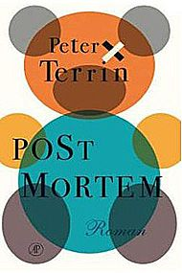

POST MORTEM

*Post mortem* is het verhaal van een zelfbewuste schrijver die, overtuigd van de fictionele autonomie van literatuur, gruwt van biografische pottenkijkers maar door het levensbedreigende herseninfarct van zijn vierjarige dochter onderuit wordt gehaald. Het leven haalt de literatuur in en de literatuur blijkt minder autonoom dan de schrijver wel zou willen. Het is een complexe en ontroerende roman. Complex, zelfs duizelingwekkend is het spel met alter ego’s, afsplitsingen en spiegelingen. Aangrijpend is het autobiografische verslag van de ziekte van een dochtertje. De spanning tussen literatuur en leven wordt hier op een riskante maar overtuigende wijze op de spits gedreven. (<http://www.cobra.be/cm/cobra/boek/1.1469521>)

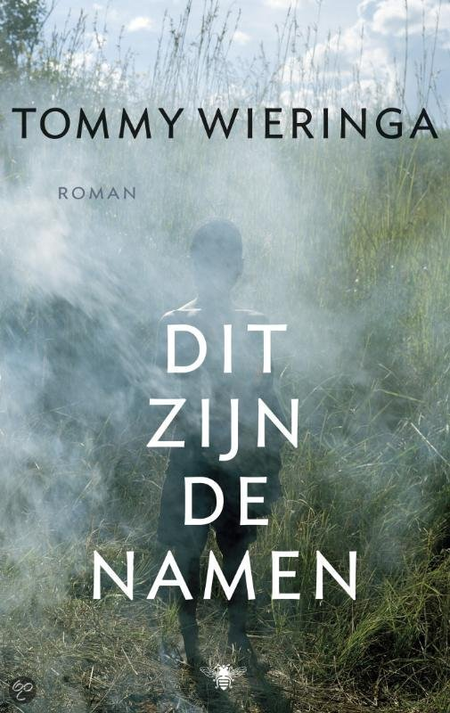

DIT ZIJN DE NAMEN

Pontus Beg is commissaris van politie in Michailopol, een perifere grensstad in de steppe. Als de winter invalt, wordt er een groep uitgeteerde vluchtelingen gesignaleerd in de straten van zijn stad. Niemand weet wie zij zijn, hun spookachtige aanwezigheid veroorzaakt angst en onrust. Als ze uiteindelijk worden opgepakt, wordt in hun bagage het bewijsstuk van een gruwelijke misdaad gevonden. Stukje bij beetje ontrafelt Pontus Beg de toedracht en daarmee de geschiedenis van hun helletocht. De barre reis van de migranten raakt gaandeweg het onderzoek verweven met de ontdekking die Pontus Beg doet over zijn eigen afkomst. De ontmoeting met een oude rabbijn, de laatste Jood van Michailopol, leert hem de werkelijkheid kennen over zichzelf. Zijn plaats in de wereld is een andere dan hij altijd heeft gedacht. (http://www.bol.com/nl/p/dit-zijn-de-namen/9200000007452368/)

-----------------------------------------------------------------------------------------------------------------

**Noot voor de redactie:**

Voor meer informatie kunt u contact opnemen met:

Helen Chang [hchang@taalunie.org](mailto:hchang@taalunie.org) 8646710

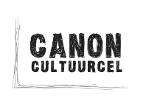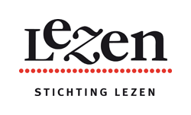

  
  
  
  
  
  
Passionate Bulkboek wordt structureel ondersteund door Nederlands Letterenfonds, Gemeente Rotterdam en VSB Fonds